„The Inner Circle“, Regelbuch
Basisspiel
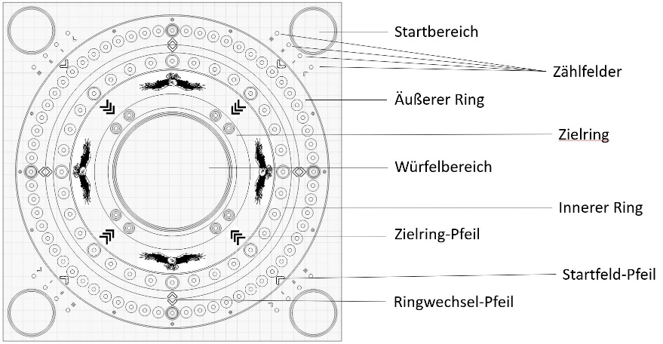

Allgemein:
Das Basisspiel von ‚The Inner Circle‘ ist konzipiert als schnelles Glücksspiel, wobei das variable Anwenden gewürfelter Optionen, sowie das Erkennen dadurch entstehender Chancen, interessanten Handlungsspielraum bieten.

Das Spielbrett besteht aus vier Startbereichen (jeweils einem pro Spieler), einem äußeren Ring mit 64 Feldern, einem inneren Ring mit 32 Feldern, dem Zielring mit 8 Feldern und dem Würfelbereich in der Mitte des Spielbretts. Zusätzlich befinden sich vor jedem der vier Startbereiche vier ‚Zählfelder‘ mit jeweils einer Zählkugel.

Startbereich:
Die 4 Startbereiche sind - die in den Ecken des Spielbretts befindlichen - runden, mit rotem Filz ausgelegten, leicht vertieften Ablagen. Hier liegen bei Spielbeginn sämtliche Spielkugeln des jeweiligen Spielers.

Startfeld:
Das Startfeld ist das mit dem Startfeld-Pfeil versehene Feld direkt am Startbereich auf dem äußeren Ring.

Die Würfel:
Es gibt in diesem Spiel 2 Würfel, einen Zahlenwürfel und einen Optionswürfel.

Der „Zahlenwürfel“ enthält die Werte:
II (2)
IV (4)
VI (6)
VIII (8)
X (10)
XII (12)

Der „Optionswürfel“ enthält die Optionen:
I/II Zahlenwert halbiert sich
x II Zahlenwert verdoppelt sich
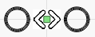 Kugel tauschen (Man darf eine seiner eigenen Kugeln gegen die eines anderen Spielers tauschen.)
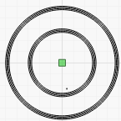 Ring tauschen (Man darf vom inneren in den äußeren – oder vom äußeren in den inneren Ring wechseln.)
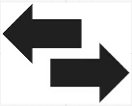 Richtungswechsel (Man darf seine Kugel gegen den Uhrzeigersinn bewegen.)
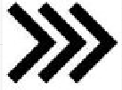 „Einlochen“ (Sofort auf beliebiges Feld im Zielkreis.)

Ziel des Spiels:
Ziel des Spiels ist es, alle seine Kugeln vom Startbereich in den Zielring zu bringen. Dabei ist es egal, welche Felder des Zielrings belegt werden. Wer es als Erster schafft, alle seine Kugeln in den Zielring zu bringen, hat die erste Spielrunde gewonnen und darf seine Zählkugel ein Zählfeld weiterschieben. Dann startet eine neue Spielrunde. Wer seine Zählkugel zuerst auf die Zählfeld-Position ‚III‘ schiebt, hat das Spiel gewonnen. (Ein gesamtes Spiel besteht also aus mehreren Einzelspielen, sogenannten ‚Spielrunden‘, wobei der Gewinner einer Runde seine Zählkugel eine Position weiterschiebt.)

Ablauf des Spiels:
Das Spiel funktioniert mit 2–4 Spielern. Da es im Zielring jedoch nur 8 Felder gibt, spielt man bei 4 Spielern mit maximal 2 Kugeln pro Person, bei 3 Spielern mit maximal 3 Kugeln und bei 2 Spielern mit maximal 4 Kugeln. (Die separat erhältliche ‚Memory-Erweiterung‘ beinhaltet einen Zielring, der 16 Felder enthält; siehe Abschnitt ‚Die Memory-Erweiterung‘.)
Um mit einer Kugel aus dem Startbereich auf das Startfeld zu kommen, darf man dreimal mit dem ‚Zahlenwürfel‘ würfeln. Einsetzen darf man bei ‚VI‘, bei ‚XII‘ oder wenn man dreimal den gleichen Wert würfelt. Direkt nach dem Einsetzen würfelt man ein weiteres Mal – jetzt mit beiden Würfeln (dem Zahlen- und dem Optionswürfel). Der Zahlenwert gibt an, wie weit die Kugel auf dem Spielfeld bewegt werden muss (im Uhrzeigersinn – einzige Ausnahme: Option ‚Richtungswechsel‘). Die gewürfelte Option ist freiwillig; sie darf, muss aber nicht ausgeführt werden. Der Zahlenwert muss also im Prinzip immer gesetzt werden, wenn man eine Kugel im Spiel hat – einzige Ausnahme: wenn man mit einer Option auf den ‚Zielring-Pfeil‘ kommt (z. B. mit der Option ‚Ring tauschen‘). Dann darf direkt eingelocht werden, und der Zahlenwert kann verfallen. Hat man jedoch noch weitere Kugeln im Spiel, so muss man den Zahlenwert mit einer dieser Kugeln setzen.
Nachdem man eine (oder mehrere) Kugel(n) im Spiel hat, versucht man, vom äußeren in den inneren – und schließlich in den Zielring – zu gelangen. Zwischen dem äußeren und dem inneren Ring wechselt man, wenn man auf ein Feld an einem der vier Ringwechselpfeile kommt. In den Zielring gelangt man, wenn man auf ein Feld an einem der vier Zielring-Pfeile kommt (oder mit der Option ‚Einlochen‘).

Regelsammlung:

- Die Spielkugeln werden auf dem Spielfeld im Uhrzeigersinn bewegt – einzige Ausnahme ist die Option ‚Richtungswechsel‘.
- Kommt man auf einen ‚Ringwechsel-Pfeil‘, muss man auch den Ring wechseln – vom äußeren in den inneren oder vom inneren in den äußeren Ring. Kommt man auf den ‚Zielring-Pfeil‘, muss man einlochen – auf eines der Felder des Zielrings, direkt hinter dem ‚Zielring-Pfeil‘.
- Kommt man nach der ersten Hälfte einer Verdoppelung (Option „x2“) auf einen „Ringwechsel – Pfeil“, so ist der Wechsel des Ringes freiwillig. Trifft man auf eine andere Kugel wird diese geschmissen.
- Eine andere Kugel ‚rausschmeißen‘ darf man nur, wenn man diese genau trifft. Andernfalls werden andere Kugeln einfach übersprungen.
- Gewürfelte Optionen sind freiwillig und auf ALLE eigene Kugeln anwendbar.
- Hat man mehr als eine Kugel im Spiel ist es möglich den Zahlenwert mit einer – und die Option mit einer anderen Kugel auszuführen.
- Verdoppelt man mit der Option „x II“ den Zahlenwert, darf man jeden der 2 Werte mit einer anderen (eigenen) Kugel fahren. (In der Memory – Erweiterung gilt dies auch bei weiterem Vervielfachen des gewürfelten Zahlenwertes.)
- Der gewürfelte Zahlenwert muss immer gesetzt werden. Ausnahme: Man kommt mit Hilfe einer Option auf das Feld am Zielring-Pfeil. (z.B. man würfelt die Option „Ring tauschen “ und steht mit einer Kugel auf dem Startfeld, so kann man in den inneren Ring wechseln, kommt auf das Feld am Zielring-Pfeil und kann sofort „einlochen“. In diesem Fall muss der gewürfelte Zahlenwert nur gesetzt werden, wenn der Spieler noch mindestens eine weitere Kugel im Spiel hat. Ansonsten darf der Zahlenwert verfallen. (Weitere Ausnahme gibt es in der Memory – Erweiterung: hier darf man eine gewürfelte „VI“ oder „XII“ auch als „Rauskomm-Option“ speichern und muss diese dann nicht fahren.)
- Im „Zielring“ darf jeder jedes Feld belegen.
- Ob man erst die Option zieht oder die Zahl ist egal.
- Gelangt man durch die Option ‚Kugeltausch‘ auf ein Feld an einem ‚Ringwechsel-Pfeil‘, wechselt man den Ring nicht. Man bleibt exakt auf der Position der weggetauschten Kugel.
- Mit der Option ‚Ringtausch‘ darf nur zwischen den äußeren beiden Ringen gewechselt werden – nicht in den Zielring. Liegen die Felder der beiden äußeren Ringe nicht direkt nebeneinander, wechselt man stets schräg in Bewegungsrichtung.
- Die Möglichkeit auf einem beliebigen Feld im Zielring einzulochen, hat man nur, wenn man die Option ‚Einlochen‘ () würfelt. Locht man über den Zielring – Pfeil ein, muss man eines der Felder hinter diesem belegen.

Die Memory - Erweiterung

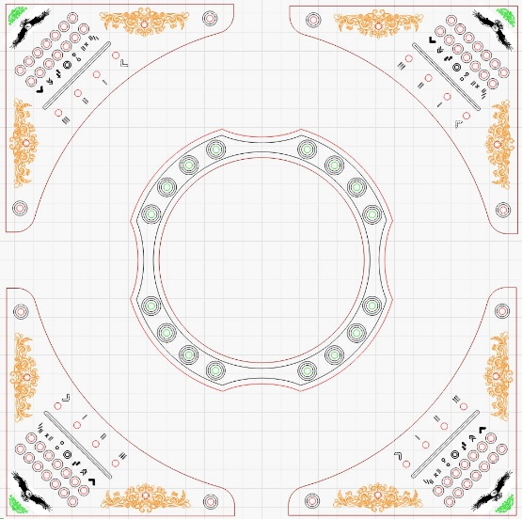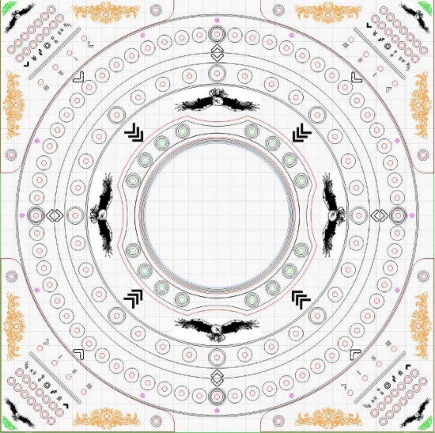
Die Elemente der „Memory – Erweiterung“ Spiel mit aufgelegter „Memory – Erweiterung“.

Allgemein:
Diese erweiterte Version, ‚The Inner Circle – Memory‘, funktioniert regeltechnisch wie das Basisspiel. Allerdings ist es jetzt möglich, sich nicht verwendete Optionen zu merken, um sie später nach Belieben anzuwenden und zu kombinieren. Dies ermöglicht – über das reine Glücksspiel des Basisspiels hinaus – einen deutlich komplexeren Spielverlauf, zumal beliebig viele gemerkte Optionen unmittelbar hintereinander angewendet werden können – zusätzlich zu der gerade gewürfelten.
Die Erweiterung besteht aus fünf Elementen: vier ‚Memory-Eckaufsätzen‘ und einer ‚Zielring-Erweiterung‘. Zu jedem Memory-Eckaufsatz gehören außerdem sieben kleine ‚Optionskugeln‘ (6 mm Durchmesser). Die Aufsätze und der Zielring haften magnetisch und können einfach auf das Spielbrett aufgelegt werden.
Der ‚Memory-Eckaufsatz‘ enthält die Zählfelder identisch zum Basisspiel. Die Zählkugel wird ebenfalls vom Basisspiel übernommen. Zusätzlich enthält er sieben Memory-Felder (auf denen Optionen gespeichert werden können) sowie vier Startfelder (auf denen die Spielkugeln zu Beginn positioniert werden).
Neben den bekannten Optionen des Optionswürfels ist ganz rechts auf den Memory-Feldern eine weitere Option mit dem Symbol„“ verfügbar. Diese symbolisiert die Möglichkeit, mit einer neuen Kugel ins Spiel zu kommen. Wenn man also z. B. eine ‚VI‘ oder eine ‚XII‘ würfelt und diese nicht fahren möchte, kann man die mit diesen Zahlen verbundene Möglichkeit, ins Spiel zu kommen, in Form dieses Symbols speichern und muss die Zahl in diesem Fall nicht fahren. Hat man sich die ‚Rauskomm-Option‘ jedoch bereits gemerkt, muss der Zahlenwert gefahren werden – sofern noch eine eigene Kugel im Spiel ist.

Die Zielring-Erweiterung erweitert die Zielfelder von acht auf sechzehn und ermöglicht damit, dass nun auch vier Spieler mit jeweils vier Kugeln spielen können.“

Spiel:
Bei Spielbeginn werden alle Optionskugeln auf der unteren Reihe der Optionsfelder positioniert. Möchte man sich im Laufe des Spiels eine (oder mehrere) Option(en) merken, schiebt man die entsprechende(n) Optionskugel(n) in die obere Position. Beim Verwenden der Option wird die Optionskugel wieder in die untere Position geschoben. Ist eine Spielrunde beendet (nicht das gesamte Spiel), bleiben die gespeicherten Optionen erhalten.

Der Spieler, der am Zug ist, würfelt zuerst. Danach kann er alle verfügbaren Optionen frei anwenden, die gewürfelte Option speichern oder – wie im Basisspiel – die gewürfelte Option verfallen lassen (z. B. weil er sie sich bereits gemerkt hat). Es dürfen also theoretisch alle gespeicherten Optionen hintereinander angewendet werden, einschließlich der gerade gewürfelten. Es ist aber auch erlaubt, keine Option anzuwenden – Optionen sind immer freiwillig. Ebenso ist es egal, ob man zuerst den gewürfelten Zahlenwert setzt, zuerst die Optionen anwendet oder den Zahlenwert zwischen mehreren Optionen platziert.

Beispiele / Bemerkungen:
- Wenn man die Option ‚x II‘ doppelt anwendet (1x gewürfelt, 1x gespeichert) kann man den gewürfelten Zahlenwert sofort vervierfachen – bei z.B. einer 2 hat man dann 4 x eine 2 (keine 8), welche theoretisch alle auch mit 4 verschiedenen (eigenen) Kugeln gefahren werden können. Man kann aber auch, nachdem man die erste Option x2 angewendet hat (man also 2 x eine 2 hat), die zweite Verdoppelung auf nur eine dieser beiden 2en anwenden. Dann erhält man 3 x eine 2, welche einzeln eingesetzt werden können. Einfach ausgedrückt: So kann der Zahlenwert entweder vervierfacht werden (erster Fall) oder aber nur verdreifacht (zweiter Fall).
- Kommt man nach der ersten Hälfte einer Verdoppelung (Option ‚×2‘) auf einen ‚Ringwechsel-Pfeil‘, ist der Wechsel des Rings freiwillig. Trifft man auf eine andere Kugel, wird diese geschmissen. Dies gilt auch für alle ‚Teile‘ einer Vervierfachung oder Verdreifachung.
- Wenn man die gewürfelte Zahl (z. B. ‚IV‘) mit der Option ‚×2‘ verdoppelt und mehrere Kugeln im Spiel hat, darf man beispielsweise auch mit zwei Kugeln jeweils vier Felder fahren.
- Die Option ‚Richtungswechsel‘ behält ihre Gültigkeit ab dem Moment der Aktivierung bis zum Ende des Spielzuges. Dies gilt auch, wenn mehrere Kugeln bewegt werden.
- Wenn man durch die Verwendung der gespeicherten Option ‚‘ ins Spiel kommt, darf man nicht zusätzlich noch einmal würfeln – es sei denn, man beginnt seinen Zug damit.
- Beispiel: Man steht auf dem Startfeld und würfelt eine ‚VIII‘ mit der Option ‚×2‘. Zusätzlich hat man die Option ‚½‘ gespeichert. Nun kann man mit der ersten ‚VIII‘ bis zum ‚Ringwechsel-Pfeil‘ vorrücken und auf den inneren Ring wechseln. Aufgrund der Option ‚×2‘ hat man noch eine weitere ‚VIII‘ zur Verfügung. Diese kann man nun durch das Anwenden der gespeicherten Option ‚½‘ halbieren und so auf den ‚Zielring-Pfeil‘ gelangen und einlochen.

Auf diese Weise ergeben sich viele interessante Möglichkeiten und Kombinationen.
Viel Spaß beim Ausprobieren!

Der Urheber zuletzt überarbeitet am 22.10.2025
Info@Adler-Holzhandwerk.de
www.Adler-Holzhandwerk.de
"The Inner Circle" rulebook

Base Game
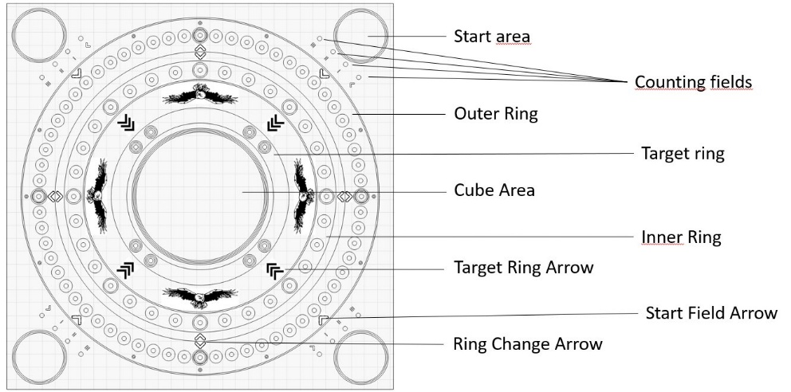

General:
The base game of "The Inner Circle" is designed as a quick game of chance, whereby the variable application of rolled options and the recognition of resulting opportunities offer interesting room for maneuver.

The game board consists of 4 starting areas (one for each player), an outer ring with 64 squares, an inner ring with 32 squares, the target ring with 8 squares and the dice area in the middle of the board. In addition, there are 4 "counting fields" with a counting ball in front of each of the 4 starting areas.

Starting area:
The 4 starting areas are the round, red-felt, slightly recessed shelves located in the corners of the board. At the beginning of the game, all the cue balls of the respective player are placed here.

Starting field:
The starting field is the field marked with the starting field arrow directly at the starting area on the outer ring.

The dice:
There are 2 dice in this game, a number dice and an option dice.

The "number die" contains the values:
II (2)
IV (4)
VI (6)
VIII (8)
X (10)
XII (12)

The "Options Cube" contains the options:
I/II Numerical value halved
x II Numerical value doubles
Swap ball (You may exchange one of your own balls for that of another player.)
Swap Ring (You can switch from the inner to the outer ring – or from the outer to the inner ring.)
Direction (You may move your ball counterclockwise.)
"Hole in" (Immediately to any space in the target circle.)

Goal of the game:
The aim of the game is to get all your balls from the starting area to the target ring. It doesn't matter which fields are occupied by the target ring. Whoever is the first to manage to get all his balls into the target ring has won the first round of the game and may move his counting ball one counting space further. Then a new round of play starts. Whoever pushes his scoring ball first onto the scoring field - position "III" has won the game. (An entire game therefore consists of several individual games, so-called "game rounds", whereby the winner of a round moves his scoring ball one position further.)

Course of the game:
The game works with 2 – 4 players. However, since there are only 8 fields in the target ring, you play with 4 players with a maximum of 2 balls per person, with 3 players with a maximum of 3 balls and with 2 players with a maximum of 4 balls. (The separately available "Memory Expansion" contains a target ring containing 16 fields, see section "The Memory Expansion".)
To get from the starting area to the starting field with a ball, you can roll the dice 3 times with the "number die". You can bet on "VI", on "XII" or if you roll the same value 3 times. Immediately after placing the dice, you roll the dice again, this time with both dice (the number and the option dice). The numerical value indicates how far the ball must be moved on the playing field (clockwise – the only exception: "Change of Direction" option). The rolled option is voluntary, it may - but does not have to - be executed. In principle, the numerical value must therefore always be set when you have a ball in play – the only exception is if you get to the "target ring – arrow" with an option (e.g. with the option "exchange ring"). Then you can hole directly and the numerical value can expire. However, if you have other balls in the game, you have to bet the numerical value with one of these balls.
After you have one (or more) ball(s) in the game, you try to get from the outer to the inner - and finally to the target ring. You switch between the outer and the inner ring when you come to a space on one of the four ring change arrows. You can get to the target ring by coming to a space at one of the four target ring arrows (or with the "Hole" option).

Collection of rules:

- The cue balls are moved clockwise on the playing field. The only exception is the "Change of Direction" option.
- If you come up with a "ring change – arrow", you also have to change the ring (from the outer to the inner ring or from the inner to the outer ring). If you come to the "Target Ring – Arrow" you may hole (on one of the fields of the Target Ring directly behind the "Target Ring – Arrow").
- If you come up with a "ring change – arrow" after the first half of a doubling (option "x2"), the change of the ring is voluntary. If you hit another ball, it is thrown.
- You may only "kick out" another ball if you "hit" it exactly. Otherwise, the other balls are simply skipped.
- Rolled options are voluntary and applicable to ALL of your own balls.
- If you have more than one ball in play, it is possible to execute the numerical value with one and the option with another ball.
- If you double the numerical value with the option "x II", you may drive each of the 2 values with a different (own) ball. (In the Memory expansion, this also applies if the number value rolled is multiplied further.)
- The number value rolled must always be placed. Exception: You can get to the field at the target ring arrow with the help of an option. (e.g. you roll the option "Swap ring " and stands with a ball on the starting field, you can switch to the inner ring, come to the field at the target ring arrow and can immediately "hole in". In this case, the number value rolled only has to be bet if the player has at least one more ball in play. Otherwise, the numerical value may be forfeited. (There is another exception in the memory extension: here you can also save a rolled "VI" or "XII" as an "exit option" and then you don't have to drive it.)
- In the "target ring", everyone is allowed to occupy every field.
- Whether you take the option first or the number doesn't matter.
- If you get to a space on a "Ring Change Arrow" through the "Ball Exchange" option, you do not change the ring. You stay on the exact position of the exchanged ball.
- The "Ring Swap" option may only be used to switch between the outer two rings, not to the target ring. If the fields of the two outer rings are not directly next to each other, you always switch diagonally in the direction of movement.
- The possibility to hole on any field in the target ring is only possible if you roll the "Hole in" () option. If you hole an arrow over the target ring, you have to occupy one of the fields behind it.

The Memory Expansion

The elements of the "Memory Expansion" Game with "Memory Expansion" on the table.

General:
This extended version, "The Inner Circle – Memory", works like the base game in terms of rules. However, it is now possible to "remember" unused options in order to apply and combine them later as you wish. This allows – beyond the pure gambling of the base game – a much more complex course of the game, especially since you can apply any number of memorized options in quick succession – in addition to the one you have just rolled.
The extension consists of 5 elements. Four "Memory – Corner Attachments" and a "Target Ring Extension". Each memory corner attachment also includes 7 small "option balls" (5mm diameter). The attachments and the aiming ring stick magnetically and can be easily placed on the board.

The "Memory – Corner Attachment" contains the counting fields identical to the base game. The counting ball is also taken over from the base game. In addition, it contains 7 memory fields (where options can be saved) and 4 starting fields (where the cue balls are positioned at the start of the game).
In addition to the well-known options of the option cube, another option with the symbol "" is available on the far right of the memory fields. This symbolizes the possibility of getting out with a new ball. So if, for example, you roll a "VI" or a "XII" and don't want to drive them, you can save the possibility of getting out associated with these numbers in the form of this symbol and do not have to drive the number in this case. However, if you have already memorized the "Exit Option", the numerical value must be driven – if there is still one of your own balls in play.

The target ring expansion expands the target fields from 8 to 16 and thus offers the possibility that 4 players can now play with 4 balls each.

Game:
At the start of the game, all option balls are positioned on the bottom row of the radio spaces. If you want to remember one (or more) option(s) during the course of the game, you move the corresponding option ball(s) to the upper position. When using the option, the option sphere is pushed back to the down position. When a game round is finished (not the entire game), the saved options are retained.

The player whose turn it is rolls the dice first. After that, he can freely apply all available options, save the rolled option or - as in the base game - let the rolled option expire (since he has already remembered it, for example). Theoretically, all saved options can be applied one after the other (including the ones that have just been rolled). However, it is also allowed not to use an option – options are ALWAYS voluntary.

Examples / Remarks:
- If you apply the option "x II" twice (1x rolled, 1x saved) you can quadruple the diced numerical value "immediately" – with e.g. a 2 you then have 4 x a 2 (not an 8), which theoretically can all be driven with 4 different (own) balls. But you can also apply the second doubling to only one of these two 2s after you have applied the first option x2 (i.e. you have 2 x a 2). Then you get 3 x a 2 which can be used individually. Simply put, the numerical value can either be quadrupled (first case) or only tripled (second case).
- If you come up with a "ring change – arrow" after the first half of a doubling (option "x2"), the change of the ring is voluntary. If you hit another ball, it is thrown. This also applies to all "parts" of a quadrupling or tripling.
- If you double the number rolled (e.g. "IV") with the option "x II" and have several balls in play, you may also drive 4 spaces each with 2 balls, for example.
- The "Change of Direction" option remains valid from the moment it is activated until the end of the turn. This also applies if several balls are moved.
- If you get out by using the saved option "", you may not roll the dice again. Unless you start your turn with it.
- Example: You stand on the starting field and roll a "VIII" with the option "x II". In addition, the option "I/II" has been saved. Now you can advance to "Ring Change – Arrow" with the first "VIII" and switch to the inner ring. Now you still have a "VIII" left because of the option "x II". This can now be halved by applying the saved option "I/II" and thus get to the target ring arrow and "hole".

This results in many interesting possibilities and combinations.
Have fun trying it out!

The author Landshut, 22.10.2025
Info@Adler-Holzhandwerk.de
www.Adler-Holzhandwerk.de

